**«Анализ деятельности педагогического коллектива**

**ОГКОУ ДОД «Костромской областной Дворец творчества детей и молодежи» за 2014-2015 учебный год»**

Подготовила Пиляк О.В.,

заместитель директора по УВР

Деятельность педагогического коллектива Дворца в 2014-2015 учебном году строилась на основе государственной политики в области образования и соответствующих основополагающих документов сегодняшнего дня:

* Национальная доктрина образования в РФ;
* Приоритетный национальный проект «Образование»;
* Закон «Об образовании в РФ» № 273-ФЗ;
* Национальная образовательная инициатива «Наша новая школа».
* Государственная программа «Патриотическое воспитание граждан РФ на 2011-2015 годы»;
* Порядок организации и осуществления образовательной деятельности по дополнительным общеобразовательным программам (приказ Министерства образования и науки Российской Федерации (Минобрнауки России) от 29 августа 2013 г. N 1008 г.)
* Санитарные правила и нормы в работе учреждений дополнительного образования (федеральный закон и требования СанПин от 20 июля 2003 года).

Основанием для определения целей и задач образовательной деятельности Дворца выступает **Закон «Об образовании**», в котором записано, что дополнительное образование направлено на формирование и развитие творческих способностей, удовлетворение индивидуальных потребностей детей и взрослых в интеллектуальном, нравственном и физическом совершенствовании, формирование культуры здорового и безопасного образа жизни, укрепление здоровья, а также на организацию их свободного времени.

Содержание деятельности Дворца определялось образовательной программой, при реализации которой применялся модульный принцип представления содержания образовательной программы и построения учебных планов с использованием дистанционных образовательных технологий. (ст. 13, 15, 17, .18 «Закона об образовании в РФ»)

Цель образовательной деятельности Дворца определила программа деятельности на учебный год:

*Образовательные цели* педагоги представляют в виде трех групп целей.

Цели *обучения* предполагают формирование у детей новых знаний и способов действий, практических навыков и творческих способностей.

Цели *воспитани*я направлены на формирование образа жизни достойного человека с пониманием сути своего существования и умения проектировать его, способности корректировать собственную жизнедеятельность; на формирование свободной творческой личности, с гражданской позицией, способной к творческой самореализации.

Цели *развития* обеспечивают развитие индивидуальности ребенка (интеллектуальная, мотивационная, волевая, предметно-практическая, эмоциональная сферы.)

Кроме того, большее место педагоги отводят **социально-педагогическим целям** (социальной защиты, оздоровления, реабилитации детей, их адаптации к жизни, допрофессиональной и профессиональной подготовки).

**Педагогический коллектив ОГКОУ «Дворец творчества» в 2014-2015 учебном году работал над решением следующих задач в вопросах образовательной деятельности:**

* развитие творческих, интеллектуальных способностей учащихся, предоставление им реальных возможностей в деятельности творческих объединений и демонстрации своих достижений,
* взаимодействие учреждения и социальной среды в создании благоприятных условий для воспитания существующих и рождающихся традиций учреждения,
* демократизация образовательного процесса; развитие детского самоуправления; включение воспитанников в решение ряда вопросов управления жизнью и деятельностью,
* объединение усилий родителей, общественности, социального окружения способствующих расширению образовательных услуг населению, построение взаимоотношений между субъектами образовательного процесса (детьми, родителями, педагогами) на основе сотрудничества, сотворчества,
* повышение качества дополнительного образования, разработка новых требований к программам дополнительного образования с ориентацией на получение предметных, метапредметных и личностных и результатов,
* развитие маркетинговой деятельности – изучение социального заказа на дополнительное образование, реклама образовательной деятельности,
* изменение позиции педагога дополнительного образования и в вопросах построения образовательного процесса, совершенствование содержания и в организации образовательного процесса в рамках дополнительных образовательных программ,
* воспитание культуры здорового образа жизни;
* совершенствование научно-методического обеспечения образовательного процесса.

**Основные события 2014-2015 учебного года, которые легли в основу образовательной деятельности.**

* 70 лет Победы в Великой Отечественной войне;
* Год литературы в России

Педагогический коллектив ОГКОУ «Дворец творчества» предоставляет более чем двум тысячам детям образовательные услуги по 41 наименованию образовательных программ.

**Специфика образовательной деятельности** состоитв том, чтокроме системных знаний по предмету различной направленности, она стимулирует обучающихся к самовоспитанию, непрерывному саморазвитию, создает условия для самореализации в различных видах социальной и личностно-значимой деятельности, способствует обретению индивидуального жизненного опыта.

Проходит апробация новых форм обучения - дистанционных и модульных. Нам еще предстоит анализ успехов и точек роста.

***Нормативно-правовая база.***

В связи с реализацией Закона «Об образовании в РФ» происходит обновление и приведение в соответствие нормативно- правовой базы, корректировка программ деятельности отделов, локальных актов, учебной программной документации, устава, положений о структурных подразделениях. Особая ответственность ложится на Ресурсный центр. Ведется электронная поименная книга обучающихся объединений дополнительного образования, ведется работа по заключению договоров о предоставлении образовательных услуг в сетевой форме, оформляются личные дела обучающихся с перечнем заслуг и достижений, что помогает осуществлять качественный и профессиональный педагогический мониторинг. Впереди большая работа по приведению в соответствие уставных документов, текущих локальных актов и документации.

***Организация образовательной деятельности.***

Согласно учебного плана на 2014-2015 учебный год в сентябре скомплектовано 169 учебных групп с общим числом обучающихся 2094. К концу года удалось в основном сохранить контингент обучающихся: 155 групп и 1934 обучающихся. Отсев происходит по естественным причинам: по болезни, в связи с переездом в другой город и по личным. Начали работу новые ОДО- «Игровой английский язык», были сделаны попытки организовать работу групп спортивных бальных танцев и флешмоберов. Проведенная в октябре проверка учебных групп показала, что в целом, наполняемость групп обучающимися соответствует нормам САНПиН по видам объединений. Повышается уровень работы педагога с документами: каждый выход детей за пределы Дворца творчества сопровождается приказом и инструктажем. Оформлен выпуск групп и детей, окончивших курс обучения и перевод на уровень повышенного мастерства с обучением по индивидуальной форме. Требует повышенного внимания четкость и своевременность заполнения журналов в части другой педагогической работы.

**Содержание образовательных программ**, репертуарных планов, досуговых мероприятий, соответствуя теме 70-летия Победе в Великой Отечественной войне, обрели патриотическую тематику: программа «Скажи свое имя, Солдат!» (методист Голубева Э.А., пдо Голубев В.В.), областной конкурс исполнителей художественного слова среди школьников «Победа остается молодой!» (Голубева Э.А.), областные конкурсы детских рисунков «Ваш подвиг бессмертен» и «Этих дней не смолнкет слава» (Ядричева Н.Е.), концертные программы «Победная весна», «Моя весня- моя Победа!» (Котанова Ю.Ю., Фокина А.В.), акции «Венок Победы», «Народная Победа», «Вальс Победы», вокально-хоровой фестиваль «Песни Победы» и многие другие.

***Профессиональный рост педагогического коллектива.***

**Педагог и программа**– ключевой ресурс в образовательной деятельности Дворца. Непрерывный процесс профессионального роста педагогов ОГКОУ «Дворец творчества» происходит через систему семинаров, курсов повышения квалификации, встреч- консультаций, мастер- классов и конкурсов. Особый акцент придавался программированию деятельности педагога- общеобразовательная общеразвивающая дополнительная программа как никогда стала основой деятельности, основой развития и взаимодействия ребенка и взрослого.

**Педсоветы учебного года**: «Перспективы развития ОКГОУ «Дворец творчества» на 2014-2015 учебный год» (10.09.2014 г.), «Вызовы времени и педагогические компетенции педагогических работников» (09.02.2015 г.), «Анализ деятельности педагогического коллектива за 2014-2015 учебный год» (04.06.2015 г.) не только наметили линию развития образовательной организации, но и позволили сделать временные срезы деятельности, обозначив риски и возможности.

Активная работа по программированию образовательной деятельности, ее методическому сопровождению нашла свое отражение в создании и развитии **Регионального Банка программ** (на июнь 2014 г.- 72 программы из 29 образовательных организаций 11 муниципальных районов, на июнь 2015 г.- 132 программы из 28 муниципальных образований Костромской области). В 2014=15 учебном году прошли процедуру дистанционной расширенной оценки материалов 94 программы.

Дает свой необходимый результат практика **традиционных областных семинаров** системы ПОО и УДОД. На областном семинаре УДОД «Практика патриотического и гражданского воспитания детей и молодежи в системе образования Костромской области: итоги, проблемы, перспективы» был дан старт областным программам и проектам, которые являются основой взаимодействия в системе дополнительного образования, в том числе большому проекту «Полотно Победы». Семинар- совещание руководителей УДОД ««Перспективы развития дополнительного образования детей в современных социокультурных условиях»- семинар педагогических работников с участием российских ученых» собрал около 100 участников, позволил встретиться с ведущими учеными России, занимающимися проблемами дополнительного образования Головановым В.П., Фришман И.И., Гущиной Т.В., Тимониным А.И.

Растет **участие во Всероссийских и международных семинарах и конференциях**: в межрегиональном семинаре по обсуждению развития техносферы дополнительного образования детей в рамках проекта Минобразования науки РФ (г.Москва) , межрегиональном семинаре «Ресурс детских общественных организаций в гражданско-патриотическом воспитании детей» (г.Якутск), на межрегиональной конференции по актуальным вопросам дополнительного образования с он-лайн трансляцией (г. Ярославль), многочисленных вебинарах Министерства образования и науки РФ.

Педагогические сотрудники Дворца- **члены жюри и экспертных советов** более 20 конкурсов регионального, межрегионального и международного уровня.

Росту квалификации педагогических работников способствует **аттестация** на квалификационную категории и на соответствие. Аттестованы в 2014-2015 г.:

на высшую категорию – Шашкина А.Л.

на первую категорию – Хвостов Д.А.

Особое внимание уделяется **профессиональному росту молодых педагогов**. Для формирования увлеченности процессом педагогического творчества среди молодых педагогов создаются творческие группы, им поручаются разработка и реализация собственных проектов, активно включаются педагоги в общественную деятельность. При этом формируется, прежде всего, чувство востребованности в коллективе, желание внести свой вклад в развитие, интересы самореализации (проекты - Новогодняя кампания, Творческая кУХня, Творческая весна, Победная весна, «Академия будущего» - педагоги Котанова Ю.Ю., Голикова Л.С., Африна Е.С., Гневышева А.А., Некрасова Н.В., Курицына В.С., Добрецова М.Н., Павлюченко А.А.). Клуб «МОПЕД» приобрел новую творческую составляющую.

Среди 51 педагогического сотрудника Дворца- моложе 25 лет-13 человек (25 %), 25-35лет- 9 человек (18 %), 35 и старше- 29 человек (57 %), пенсионного возраста-15 человек.

**Повышение квалификации** педагогических сотрудников Дворца не просто важно, а жизненно необходимо. За текущий учебный год в основном использовалась дистанционная форма профессионального роста- участие в вебинарах Минобраза РФ. Педагоги - хореографы в рамках 5 международного хореографического фестиваля –конкурса «Волшебный мир танца» стали участниками мастер-классов ведущих хореографов Москвы и Иваново. Педагоги ШЭБиП приняли участие в мастер-классах на английском языке с преподавателями из Ирландии и Канады по темам: «Основы бухгалтерского учета» и «Подготовка к международному экзамену IELTS». Вокалистам и театралам предоставилась возможность узнать секреты мастерства у экспертов Всероссийского фестиваля-конкурса «Белый кит» Виктории Беловой (вокал).

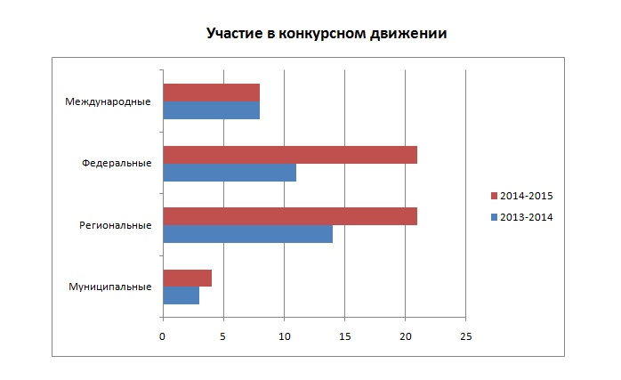

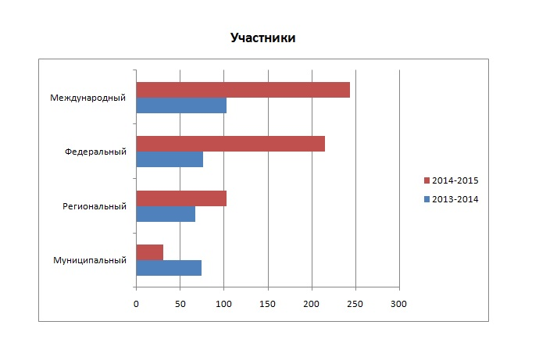

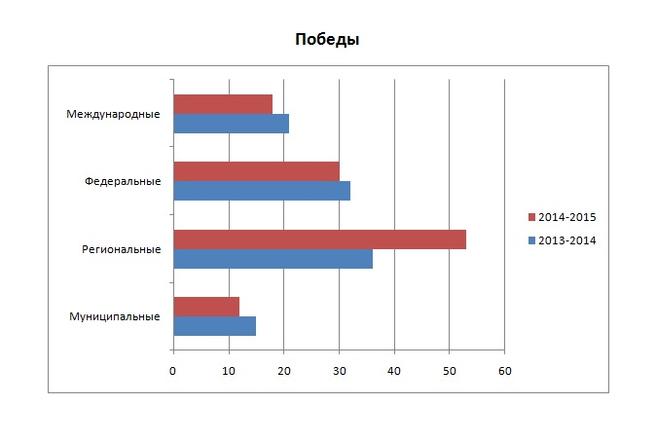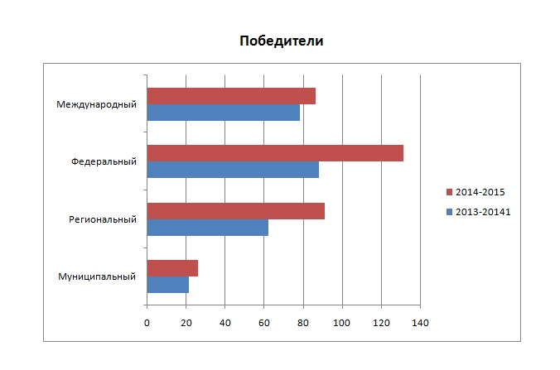

Всего в 54 конкурсах разного уровня приняли участие 571 обучающий и 22 педагога. Из них 344 ребенка и 21 педагог стали победителями, получив 123 диплома.

***Основные тенденции учебного года:***

1. Усиление внимания к программированию деятельности
2. Повышение активности участия детей и педагогов в конкурсах
3. Рост активности творческих групп
4. Сохранение и развитие высокого уровня востребованности Дворца

***Требуют внимания:***

1. Увеличение контингента детей через работу с образовательными организациями с использованием сетевой формы.
2. Развитие новых форм образования (инклюзивное, дистанционное и др.).
3. Отчетная документация.
4. Работа с родителями.